【香港對話錄3】民生沉疴，何以破解？（下）

原创 靖海侯 [靖海侯](javascript:void(0);)

**靖海侯**

微信号 gh_4dc33fb71939

功能介绍 常言所未言

2021-04-17[原文](https://mp.weixin.qq.com/s?__biz=MzU5MDY4MzczMQ==&mid=2247484060&idx=1&sn=845cd271b3706cc5befe4f8e0496dac1&chksm=fe3bc9a0c94c40b6b9e1a769234fb045741249cb90673549b80c1867f54f30cd19eeaad72ba1&scene=27#wechat_redirect&cpage=6)

收录于话题 #时代的沉淀：香港启示录 78个

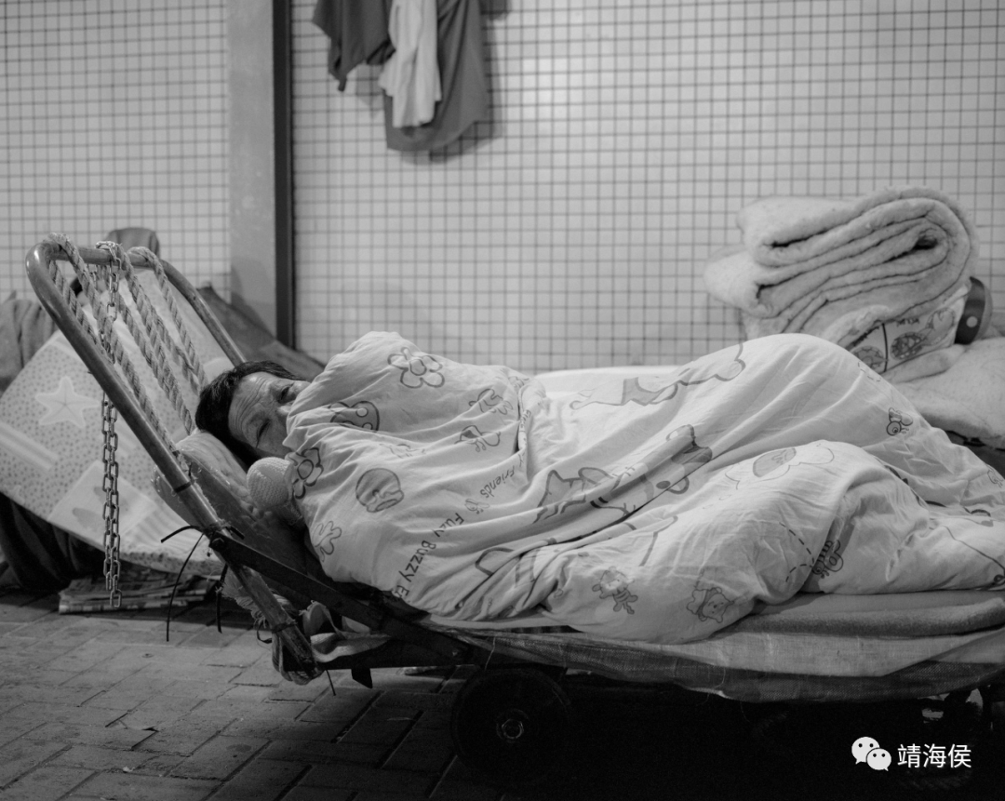

一個老人貢獻了一生給社會，為何老了，失去工作能力了，便要睡在街頭的手推車上?  側臥在板車上的是一位約70歲的婆婆。大部分港人還在睡夢中時，她就帶著拾荒得來的大包小袋到通州街天光墟擺賣。很多時候，她因疲倦蜷縮在板車上，不經意就睡著了，過一個晚上。圖片：Lam Chun-tung/SOCO

*香港，曾经的渔村小岛，如今的国际都市，曾经辉煌璀璨、在世人梦中，一度风雨激荡、让世人灼心。*

*在这小岛上，名牌店林立、很多人手上带着$7万元的Rolex、拿的是Louis Vuitton手袋、穿的是Gucci皮鞋、开的是$100多万的Tesla房车、生日吃的是Cova蛋糕、中上流社会的人最爱的是半岛酒店的下午茶。*

*在这小岛上，亦有人在暗夜呐喊，在街头拾荒，贫穷、彷徨，乃至无家可归。他们与中环的一群人一样，存在于这里，生活在这里，为理想而战，也会因现实低头。*

*2019年，修例风波猝然而至，城市被搅动，社会被撕裂，多少日夜火光冲天。中央出手，警队奋战，立国安法，改选举制度，大破大立中，香港「出死入生」。谁会想到，最大的危机竟带给香港最好的机遇，让破解香港深层次问题、解决贫富悬殊问题迎来曙光。*

*民生，民情，民本，终究要为了市民的美好生活。去“泛政治化”后，香港能否赢这一场仗，视乎信心与决心。*

*靖海侯和李敏妮意欲发掘香港沉没已久的声音，把它们重现，将社会应有的关怀引导至那些理应被关顾的人群。*

*本期将要继续关于民生问题的对话，剖析它的沉重与紧迫，并在香港将要开始的新篇章中，定位它的重要性。*

*这一期，将分两集推出。此乃第二集。*

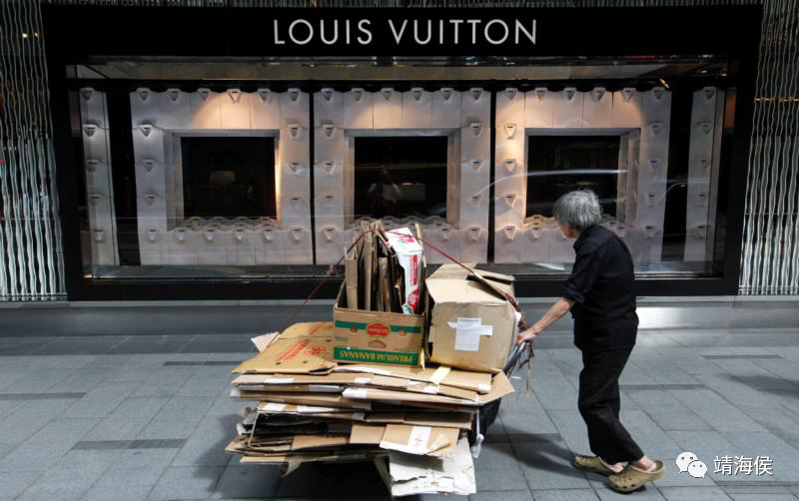

在香港，老人貧窮嚴重，每3名長者，便有一位活在貧窮線下。圖中的拾荒老人途經中環的奢侈品店，華麗的櫥窗與其貧乏成強烈對比。圖片：歐新社

**1) 多年來，丁屋政策被批給予原居民特權，引發社會不公，大大減少土地影響公屋供應，不斷被民間團體要求廢掉。1月14日，高等法院上訴庭在丁權司法覆核案中，判定整套丁屋制度均屬原居民傳統權益，受基本法保護。丁屋權是港英政府曾經對原居民的政策承諾，但如丁屋政策繼續存在，會引起什麼社會問題？基本法第四十條訂明「“新界”原居民的合法傳統權益受香港特別行政區的保護」，基本法的保障如何处理？多年來官員不敢動丁屋權一根頭髮，這與政府要依靠鄉事勢力支持的政治原因有關嗎？**

**靖海侯：**“丁屋”是个历史问题，也是个法律问题，目前来看没有好的解决办法。甚至某种程度上，比收回新界棕地更复杂、更困难。基本法没有写明丁屋，但给出了保护新界原居民合法传统权益的规定，正如高等法院此前的相关判决，丁屋现在已被视为他们的“合法传统权益”了。虽然有不公平的一面，但可能还得依法办事，今后再通过法律渠道妥善解决此问题。

**李敏妮：**首先我要申報利益，我是新界原居民的後裔。由於我是女孩子，根據政府的「小型屋宇政策」，我是沒有資格申請興建丁屋的，而我的男性兄弟是可以的。但我不會因為家族會從中得益，而支持丁屋政策。這個政策從一開始已經是錯的了，政策本身是不平等的：只有新界的男丁才可以建屋，為何市區的男人不可以？

1972年，港英政府計劃發展新界，大量向新界居民收地興建新市鎮，為了得到原居民支持，於是制定了「小型屋宇政策」，俗稱“丁屋政策”。當時政府說的原意是讓當時住在舊村屋的原居民獲得較佳的居所作“自住”。但今天政策已經被濫用，成了原居民和地產商的發財工具，興建丁屋作樓盤發售。舉例在粉嶺郊區，每幢丁屋的售價大約是1300萬，扣除建築成本200萬後，發展商的利潤是1100萬左右。為何地產商可以利用丁屋發展物業，顯而易見就是套丁（原居民將自己興建丁屋的權賣給地產商，現在的市價是二到三十萬元一個丁權），蒐集足夠的丁權之後，地產商便可以興建屋苑出售。

**靖海侯**：丁屋问题，反映的还是房屋问题。社会对此问题有争议，本质上还是希望获得房屋上的平等权益。

**李敏妮：**不平等權益就是問題所在。現在批核興建丁屋的數量越來越多，同時社會越來越多人沒有屋住，政策持續擴大社會的不公，讓原居民有特權，而引發民怨。丁屋政策另一個最大的影響是耗盡土地資源。根據土地供應專責小組在2018年4月的報告，香港有若700個地帶（包括642條鄉村）已定為鄉村式發展地帶，即V-zone，讓原居民興建丁屋。這些V-zone共有3378公頃土地（3億6千3百萬平方尺），大部份在元朗、北區、大埔、西貢等地。我要求Danny幫手做一個粗略計算，如果用這規模的土地興建公屋，把一些不適合的用地以及公共空間撇除後，估計可以建成368萬公屋單位，安頓956萬人口，足以供應住所給現時輪候公屋的26萬戶家庭卓卓有餘。

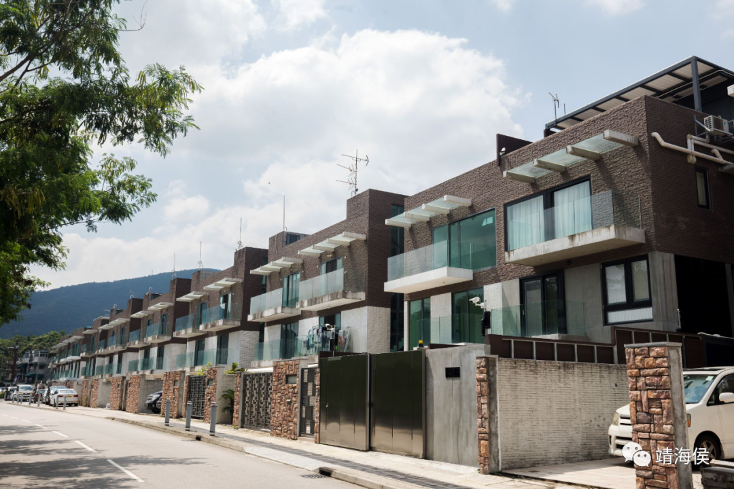

靖海侯說：「丁屋問題，反映的還是房屋問題。社會對此問題有爭議，本質上還是希望獲得房屋上的平等權益。」給予新界男性原居民特權興建小型屋宇的丁屋政策，持續擴大社會的不公。1972年訂立的政策今天已經成為原居民和地產商的發財工具：地產商向原居民購買足夠的丁權後，便興建豪宅（見圖）出售。圖片：彭博社

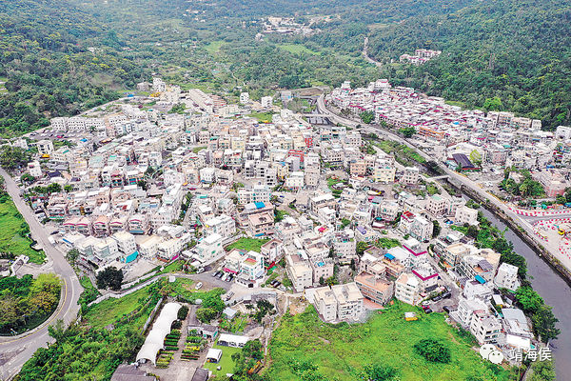

香港有若700個地帶，共有3378公頃土地，被規劃為鄉村式發展地帶，讓原居民興建丁屋。如果用這規模的土地興建公屋，粗略估計可以建368萬公屋單位，足以供應住所給現時輪候公屋的26萬戶家庭卓卓有餘。 圖片：網上

**靖海侯**：在丁屋问题暂时不能解决的情况下，特区应该更多从“增量”上做文章，比如填海造地。这不是回避矛盾，而是寻求可行之策。我想特区政府所以没有推动改变丁屋政策，也有在丁屋之外寻求解放方案的意思。至于其中是否有政治原因，最好还是不要臆测。毕竟新界原居民也是香港一员，他们维护一直拥有的“权益”，是合情合理的，不能指望他们自觉且主动让渡这方面的利益，这不是他们的责任。

**李敏妮**：這是非常現實的，他們一定不會自覺的放棄自己的利益。一說到錢，誰人願意為了公義而放棄？身為大埔原居民的Danny是萬中無一的例外。在英國長大的他，20多年前回流香港，他大可興建丁屋圖利，但他不會這樣做。為何他會有這種思想？他說，離開英文虎報之後，他曾經在測量師行工作過，負責差餉物業估價署的外判項目，獨自檢驗幾千間新建成的丁屋，分佈新界各區，親歷丁屋政策的不公平。「我認為社會已經轉變，丁權不應存在，因為它是一個不公平的資源分配。」

丁屋的問題不一定是死結。先不說基本法可否修改，或是再釋法，這是非常大的動作，可以留待問題解決不到的時候才考慮，政府是可以用一些方法解決的。我最近和一個新界的年長非原居民談論這個問題，他說的話令我佩服民間的智慧。他說：「這個問題很容易解決，只要政府訂明丁屋除了自住之外，不可作其他用途，包括出租及出售。如丁屋只可自住，每個原居民最多有一兩個男丁，他們都住不了那麼多地方，不會浪費金錢興建那麼多丁屋。如果不可出售圖利，他們也沒錢建屋，自然就沒有人申請興建丁屋了。」

丁屋政策的爭拗已經幾十年，其中一個保護罩是代表原居民權益的鄉議局，但現在中央改善了香港的選舉制度，政治問題解決了，踢走了反對派，政府在很多工作上解除了綁手綁腳，被增權了（empowered），不需要再靠鄉事勢力支持，相信官員將可按著道理辦事。丁屋問題真的不可再拖，原居民的後代只會越來越多，當他們耗盡了三千多公頃的V-zone土地之後，必會威迫政府按照基本法增加v-zone給他們建屋，否則違反基本法。政府必須在不違反基本法之下用智慧解決問題。

**靖海侯**：我同意这位新界长者的观点，对丁权加一些限制是有必要的。

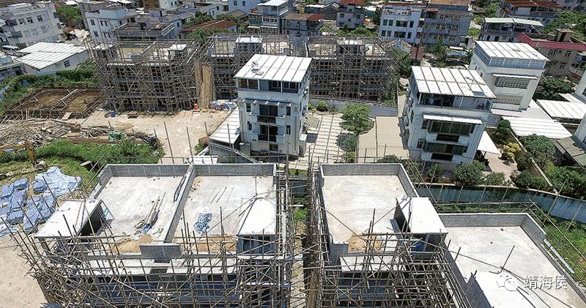

李敏妮說：「丁屋問題真的不可再拖，原居民的後代只會越來越多，當他們耗盡了三千多公頃的V-zone土地之後，必會威迫政府按照基本法增加v-zone給他們建屋，否則違反基本法。政府必須在不違反基本法之下用智慧解決問題。」圖片：明報

**2) 2019年香港貧窮情況報告，指出在政策介入後，仍有39萬65歲以上的長者活在貧窮線下，佔老人人口的32%，即每3名長者，一位是貧窮的。香港老人不但活在貧窮中、也面對嚴重的醫療和照顧不足。隨著香港人口急速老化，以上種種問題將愈趨嚴峻。香港老人的景況是否反映政府的安老政策嚴重缺失？政府應該怎樣改變政策，改善老人生活？**

**靖海侯**：发达地区或国家的人口老龄化是个普遍问题，香港也一样。据了解，香港目前65岁以上老人有135万，占香港总人口的两成；而据推算，到2040年，香港老龄人口将达总人口的1/3，情势已经很严重了。社会的老龄化急剧加速，必然带来一系列紧迫性的问题，比如老年服务基础设施的不足。所以我们要客观看待该问题，不能简单归咎于政府安老政策。这是一方面。

另一方面，雖然我們不能简单归咎于政府工作不力，但不能否定政府在此问题上的责任。1.社会的老龄化是个过程，政府本可以超前谋划和作超前安排；2.应对老龄化的各项工作有轻重缓急，对老人急需的给予满足当时优先项；3.社会的老龄化有不好的一面，也有好的一面，可以产生“银色经济”，塑造形成香港新的经济增长点，这方面特区政府需要启发和动员社会各方面一同参与。

**李敏妮**：香港的老人面對的問題，源於香港沒有一個長遠和周詳的安老政策，支援老人的需要，包括收入減少、醫療開支大、和缺乏照顧。這問題會在未來人口快速老化下，形成香港的一個巨大挑戰。政府對老人支援的不足是整體香港人的憂慮，在我們年青時已經開始，大家都一直想：「老了怎麼辦，誰人照顧我們？」除了一些富有人家的長者不用擔心沒有依靠外，大部分香港的老人都活在憂慮及缺乏中。政府的安老政策的一個大問題是沒有“全民退休保障”，何喜華說，「全民退休保障，由我入行已經開始講，講了40年，但政府也不做，因為不想承擔財政。」他說，這個跟商界一直反對有關。

雖然貧窮的老人可以申請綜援金，金額由每月三千多元至六千多元不等，但資產上限是五萬港元，否則便不合資格。近年政府對老人的支援改善了一點，推行了長者生活津貼，高額津貼為$3815（資產上限HK$159000萬），普通額的是$2845（資產上限HK$365000），但沒有類似綜援的租金及醫療津貼。但我們要明白這些資助只是一種安全網，僅夠糊口。由於沒有全民退休保障，很多長者不能退休，但他們可以做的都是勞動工作，例如酒樓洗碗，商場清潔、保安等。2019年香港貧窮情況報告顯示，長者勞動人口較10年前高出一倍有餘，在職長者的數目由45200人大增至153600人，佔長者人口的12.4%。何喜華形容，「在香港，人老了，如沒錢，是很可悲的。」這句話道出了老人的悲歌。

**靖海侯**：我有同感。在香港，我接触过不少老年人，还和一些老年人成了朋友。他们其中不少，确实活得很辛苦。比如，有的70多岁了，还不能在家安享晚年，还得出去打工；有的拾荒老人，凌晨推着板车收拾垃圾，腰弓的厉害，疲惫之态让人看着痛心。但我觉得他们不可悲，他们用自己的双手合法赚钱、补贴家用，甚至是让人敬佩的。

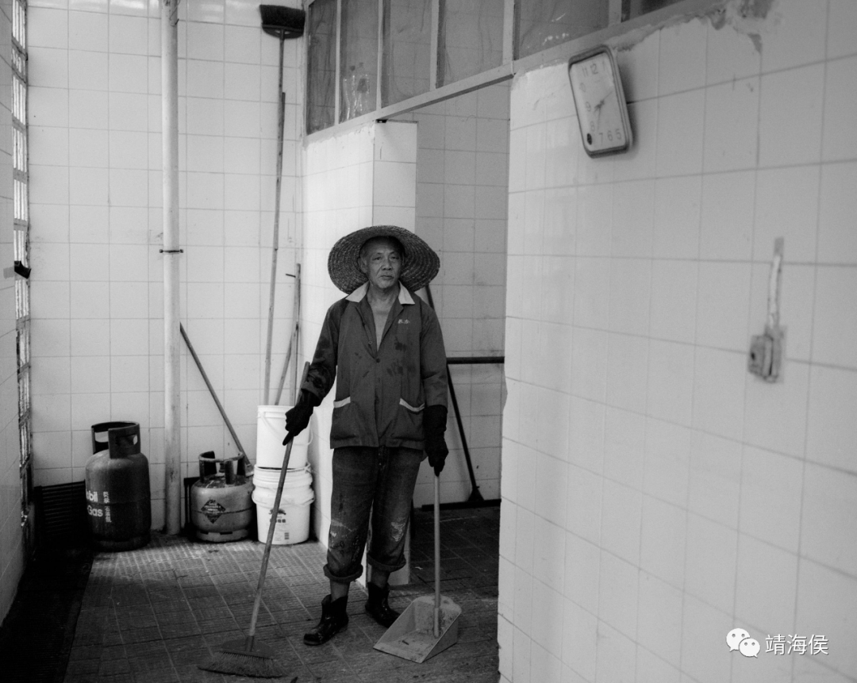

靖海侯說：「在香港，我接觸過不少老年人，還和一些老年人成了朋友。他們其中不少，確實活得很辛苦。比如，有的70多歲了，還不能在家安享晚年，還得出去打工。」林偉球近年轉做屋邨清潔工，每天混在擠滿垃圾車但通風欠佳的垃圾房，接下從垃圾槽扔下的一袋袋垃圾，一車接一車。下班後趁街市收檔時買些鴨脖子，一包可以吃上數餐。圖片：Lam Chun Tung/SOCO

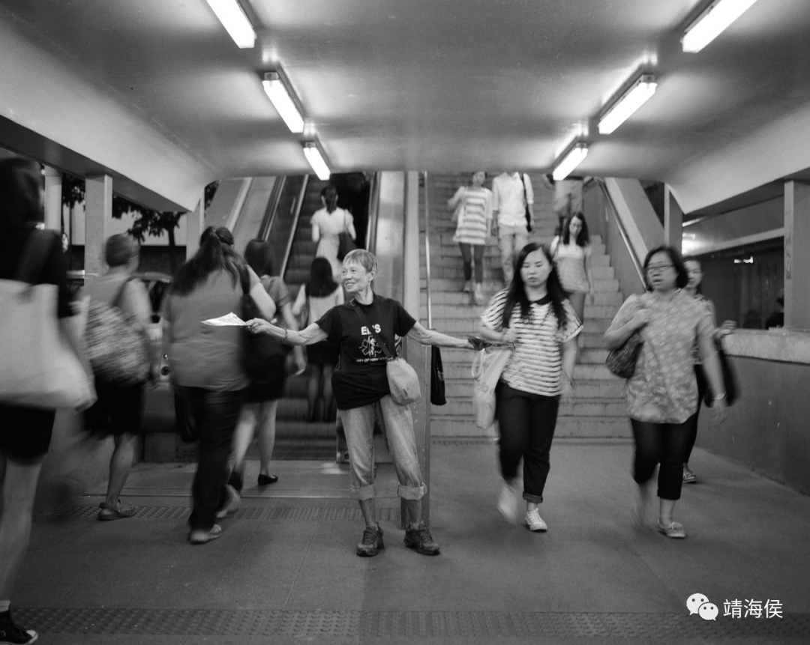

70-歲的黃笑英每月領長者生活津貼二千多港元，但不夠生活開支，她不時出外找工作，做替工。對她來說，退休只是童話故事！圖片：Lam Chun Tung/SOCO

**李敏妮**：您很關心香港人，我聽到很感動。拾荒老人正正就是我想說的。我今天與一位年輕社工談過，他的機構在北區開展了幫助老人拾荒者的計劃，自計劃於2019年開始後，他在上水，粉嶺和大埔找到100多名拾荒老人，年齡由60多歲至90多歲。由於害怕社會對“綜援養懶人”的標籤，只有少部分領取綜援，其他都依靠長者津貼生活。這些老人由早上六時開始，到附近的藥房街市商店拾取紙皮和鋁罐，到晚上商店關門為止，有一些晚上還會拾荒至凌晨。一天到晚的辛勞，只換來幾十元的收入，用來幫補生活開支，還有些有行動不便的老伴在家等候他們照顧。

我聽到他們找到的物品的回收價格很傷感，紙皮的回收價每公斤只有HK$0.7，執多少才可以賺取一元？鋁罐五仙子港元一個，幸運的找到20個汽水罐才有一元。他們常常被紙皮鎅破手，有時推車過馬路會被車撞到，長期的彎腰也令他們身體變形。「一位60多歲的婆婆，我最初在粉嶺火車站見到她的時候，她的腰還是直的，由於幾年來的拾荒，她的腰已經彎曲了。」 社工Tom說。

**靖海侯**：这样的拾荒老人在香港似乎很常见了。我想说的是，老年人终究要有老年人的生活状态，他们可以有自我选择，但出去打工成为不得不为之的选项，就是社会的悲剧了。我到香港后，才知道香港没有全民退休保障，很惊愕。因为内地整体发达程度尚不及香港，但内地已经建立了覆盖几亿人的退休保障制度，很多老人五六十岁一退休就过起了逛公园、看孩子的悠闲日子，香港这样不正常。

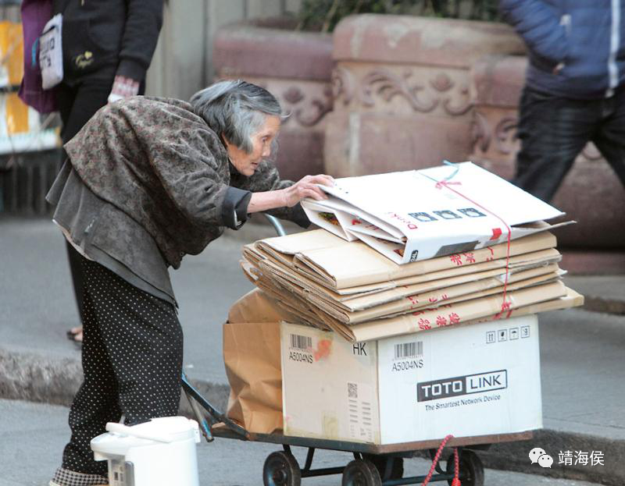

李敏妮：「我聽到他們找到的物品的回收價格很傷感，紙皮的回收價每公斤只有HK$0.7，執多少才可以賺取一元？鋁罐五仙子港元一個，幸運的找到20個汽水罐才有一元。他們常常被紙皮鎅破手，有時推車過馬路會被車撞到，長期的彎腰也令他們身體變形。」圖片：亞洲週刊

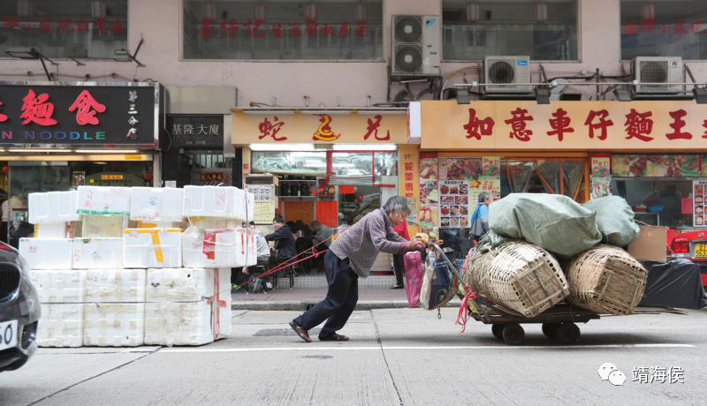

靖海侯說：「我到香港後，才知道香港沒有全民退休保障，很驚愕。因為內地整體發達程度尚不及香港，但內地已經建立了覆蓋幾億人的退休保障制度，很多老人五六十歲一退休就過起了逛公園、看孩子的悠閑日子，香港這樣不正常。」圖片：明報

**李敏妮**：大陸的老人家，其實好幸福。由於內地政府的超前安排，老人都有退休保障。在香港，貧窮老人的生活固然不好過，中產的也活在擔憂中。由於沒有退休保障，再加上老年所需的醫療開支龐大，長者怕排不到公共醫療，很多老人就算手上有一至二百萬，都不敢亂用錢，因為要留著錢看醫生，平日要壓縮自己的開支。

長者不敢用錢的另一個主因，就是要支付昂貴的私人老人院費用，沒有收入的老人家是難以負擔的。這是由於低收費的政府資助護理安老院宿位長期嚴重不足，輪候人數由2016的33368人上升至2019年的40000人，但同一期間，宿位只增加2000個，平均輪候時間為3至5年，還有每年新增輪候個案約15000人。從事老人服務的一名資深社工說：「那些幾乎癱瘓而需要高度護理的老人要等最少5年，才可申請到政府資助的護養院，但他們身體那麼弱，很多長者等到死了也未排到。」這是鐵一般的悲劇：根據3月28日勞工及福利局局長羅致光發表的網誌，輪候期間逝世的長者數字每年增加，由2016年的6104人上升至2020年的7024人。

為何政府資助的老人院舍那麼缺乏？社工說，政府沒有撥地興建老人院，也不想支付沉重的費用照顧老人，因為按照政府的標準，老人院舍要有足夠的設備及醫療人手，政府不想負擔這個責任（雖然政府每年的財政盈餘逐年增加，但政府的公共開支只佔GDP的20%左右），便把長者轉嫁到私人市場。大部分等不到政府資助的院舍的長者（7成左右）唯有入私人安老院，但私院良莠不齊。即使政府買位的甲級私院，質素亦很參差，前線人手嚴重不足，很多甚至沒有全職護士和物理治療師。由於等候入住甲級私院也需時，於是大量的老人便進入費用昂貴的私人院舍，平均每月$8000至$15000，會很快用盡他們的積蓄。

私人安老院缺乏政府監管，因此被形容為「人間地獄」。「所以老人家死也不入老人院，入去如同等死。」該社工說。大部分私人老人院空間擠迫，老人多是沒有獨立房間的，只睡在床位，缺乏活動空間。一間新界村屋便可以做老人院，裏面的老人只被供應幾餐，由於人手不足，每天安排他們離床走走實在是遙不可及，令他們長期缺乏活動。過往私人院舍也發生了一些虐老事件，包括老人院把老人放在天台全身裸體一起沖涼，照顧員以老人的糞便餵給老人吃。沒有人手全天候照顧下，院舍會在白天綁起老人，以防跌倒。該名社工說：「照顧者訴說，由於他們失禁，會弄到全身糞便，由於痕癢，令他們不由自主用手抓身體至流血。」在一些院舍，長期臥床的沒有人翻身，身體長滿褥瘡；老人沒有人幫他們換尿片，尿道發炎。很多老人沒有人理，除了沖涼的時間，長期睡在床上，身體日漸萎縮。「所以入住院舍，有些長者身體狀況會越來越差，照顧需要就更大，就越少人入行，照顧人手更嚴重不足，照顧就更糟。」 社工說，私人院舍面對不斷加租，收入的六成都用於支付租金，他們還要應付人工和食材費用，因此“將貨就價”，影響照顧長者的質素。

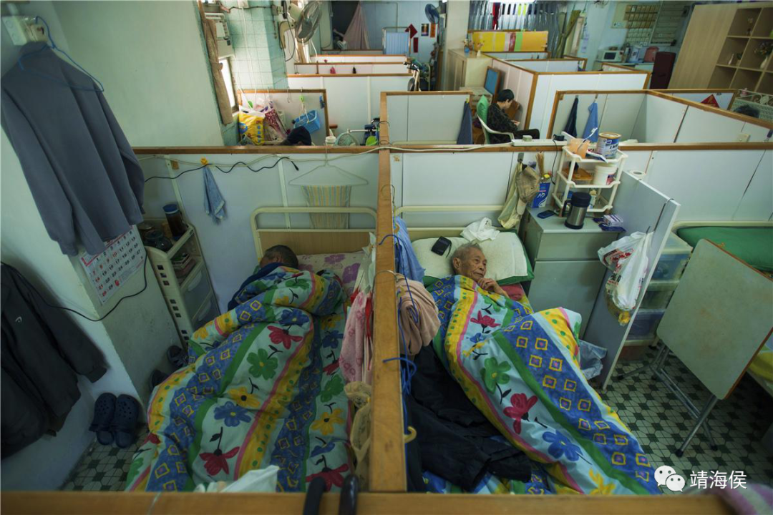

大部分私人老人院空間擠迫，老人多是沒有獨立房間的，只睡在床位，缺乏活動空間。很多老人沒有人理，除了沖涼的時間，長期睡在床上，身體日漸萎縮。 社工說：「所以入住院舍，有些長者身體狀況會越來越差，照顧需要就更大，就越少人入行，照顧人手更嚴重不足，照顧就更糟。」圖片：网上

**靖海侯**：“人间地狱”的说法让人震惊，凸显了相关问题的极端严重性。

安老政策不能与时俱进或不系统，也与长期以来香港政治局面不稳有关。社会“泛政治化”，行政立法关系紧张，太多资源和精力被投放至“内耗”上。随着香港国安法施行、香港完善选举制度后，特区治理效能提高，我相信港府会有更多精力投入老龄化社会建设上。无论是发展经济还是改善民生，都会贡献该问题的解决。

**李敏妮**：我也對香港的革新充滿信心。反對派令很多議題討論停頓是一個問題，但說實話，我見不到建制派在議會上有多關心弱勢社群。香港的老人生活很苦，我認為錯在整個社會，不單止政府。做了兩年社工幫助拾荒者的Tom，我問他有什麼感受？他說他感到很傷感，看到社會對貧窮老人的苛刻。「如果這些拾荒的老人到茶樓飲茶，或是穿一件好一點的衣服，其他人就會不高興為何執紙皮的也可以喝茶，認為窮人不應享受生活。」

有什麼的社會，便有什麼的政府。由於市民沒有這個認知去改變，政府便應牽頭改變。政府要以防止長者貧窮為目標，多方位改善其安老政策：1）全面實行三方供款的（僱主、僱員及政府）的全民退休保障，2）增撥資源，增加老人社會福利及醫療服務，3）覓地加快興建老人院，4）加強在社區對老人及其照顧者的支援，讓他們可以在家安老。

**靖海侯**：是的，政府有很多方面必须行动起来。其中，施行全民退休保障，作为社会福利制度的发展趋势，就是必要且必然的。香港有家底，在这方面没有不做的理由。工商界或反对此政策，只能说明他们“太自私”。特区政府应该拿出魄力和决心来，强制推动建立全民退休保障制度，让各界依法严肃履行相关责任。纵然付出一些“代价”也是值得的。

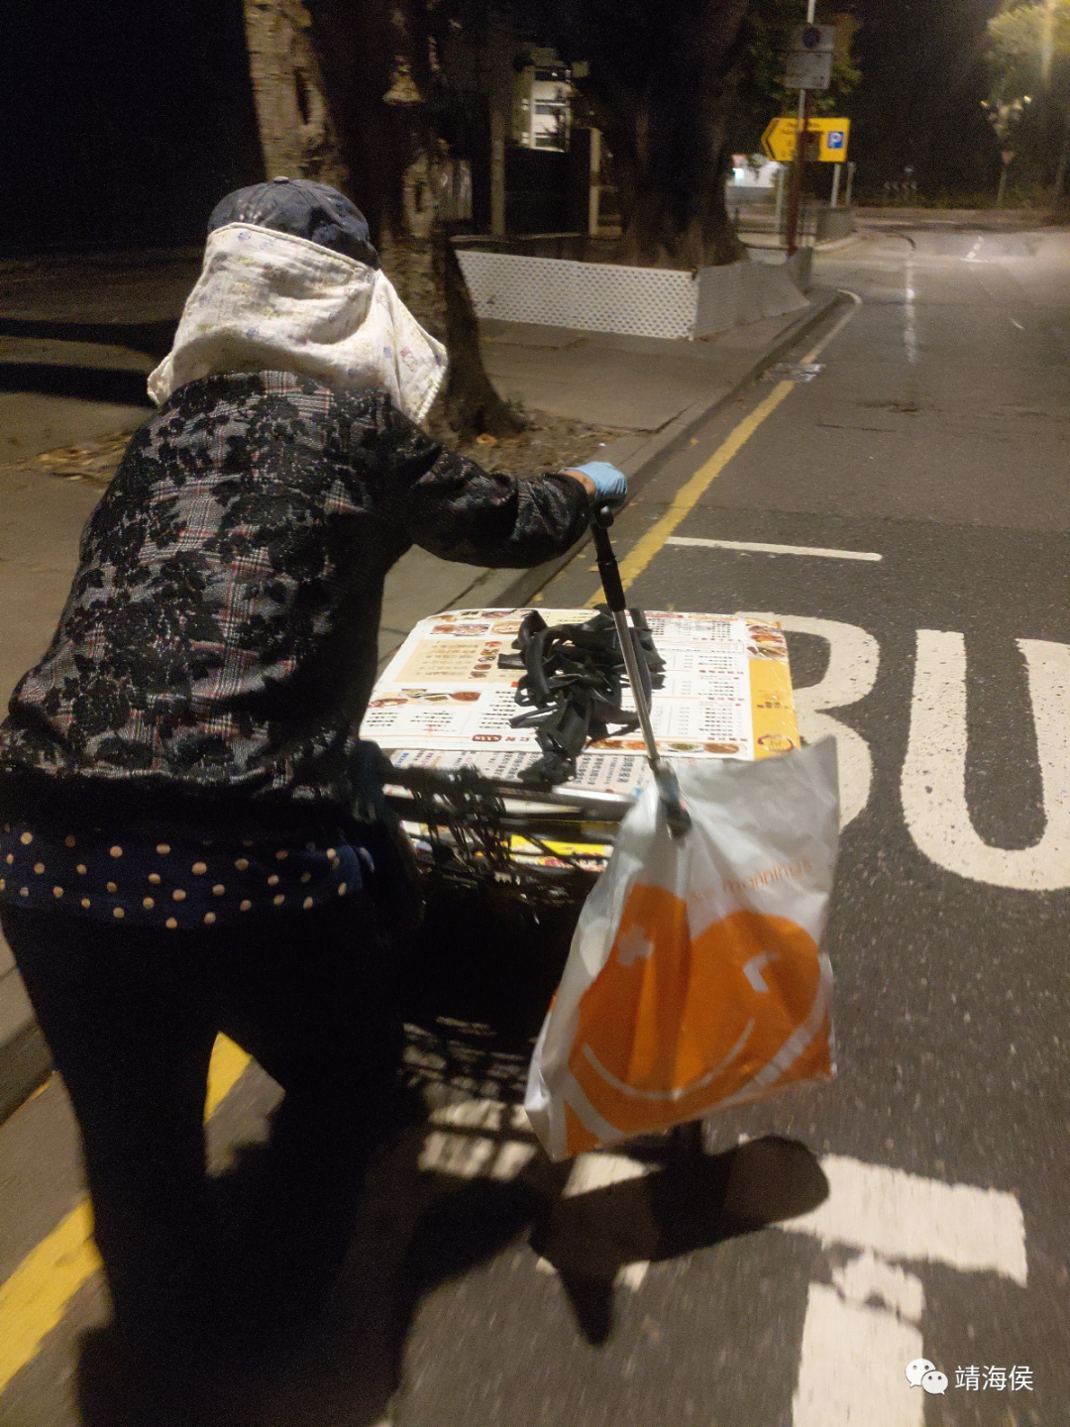

Tom在北區找到的拾荒老人，由早上6時開始工作，到商店拾取紙皮和鋁罐，一直到晚上商店關門為止，有些長者還會繼續拾荒至凌晨。一天到晚的辛勞，只換來幾十元的收入。Tom說：「如果這些拾荒的老人到茶樓飲茶，或是穿一件好一點的衣服，其他人就會不高興為何執紙皮的也可以喝茶，認為窮人不應享受生活。」

**3) 近年民生問題加速，跟社會政治化有關嗎？在近年絕少報導民生議題的傳媒應否負責？**

**靖海侯**：香港社会“泛政治化”是政治问题、社会问题，但不可避免地造成民生问题的恶化。原因有5个：1.资源和精力投放上，因为政治问题焦头烂额，让社会各方无暇顾及解决民生问题；2.政治上纷争不断，会将民生问题“政治化”，扭曲并误导了民生问题的解决思路和解放方案；3.政治问题不能解决下，有些混入政权机构的反中乱港分子甚至会利用建制平台和资源，故意制造民生问题；4.政治问题常年成为社会焦点议题，会转移社会注意力，让人忽视了民生问题的具体表现和深层次的一面；5.行政与立法关系紧张，会让港府推出的民生举措夭折，打乱港府解决民生问题的规划和节奏。

**李敏妮**：我們從香港兩次的亂局（非法佔中和修例风波），可以看到一個現象：背後有一個力量，創造並動用黃藍陣營，互相爭鬥，反政府，令香港陷入紛亂和撕裂中，令市民沒有空間追索民生問題的其中主因：地產霸權。您之前說到：「在前幾年香港的示威游行中，我們還會經常看到“打倒地產霸權”的標語，這幾年已經很少了...相關問題在持續下沉」，我們的觀察不謀而合，對話真是找尋真相的過程。

如社會的注意力從住屋問題轉移到政治鬥爭上，社會上便不會有壓力給中央和政府解決高樓價的問題，誰人會得益呢？何喜華告訴我，每當「土地供應專責小組」到地區舉行公眾論壇，諮詢市民其增加土地的方案時，很多自稱是勞工和環保團體等激進組織會出來反對，但他指，這些團體都是同一班人來的。他說，他們的矛頭不是去解決房屋問題， 變了要政府不准大陸人來。「這變了是政治問題，他們不滿這個政府，要全力在各個陣線與政府抗爭，巧立名目 ，有沒有人背後給他們錢，我不知道又不想說 ，亦不出奇 ，大有錢人在背後洗一點錢，很出奇嗎？」我對這些質疑沒有答案，大家可以思考一下。

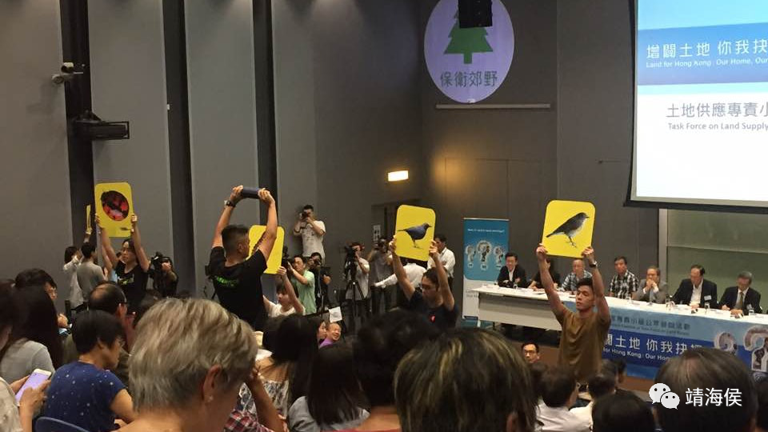

何喜華說，每當「土地供應專責小組」到地區諮詢市民有關增加土地的方案時，很多自稱是勞工和環保團體等激進組織會出來反對，但他指，這些團體都是同一班人來的。圖為2018年8月小組最後一場公眾論壇，有出席者播鳥叫聲反發展郊野公園。圖片：香港01

靖海侯：社会政治化对于解决民生问题的影响是现实的。我们举几个例子：比如兴建公屋计划，比如填海造地，比如港珠澳大桥的建设，不少都是因为受政治问题影响而流产、搁置、延期。一个更具体的例子是，此前港府意延长产妇产假，在立法会也耽误了不少时间。或者说，不为社会“去政治化”，解决民生问题就会有掣肘，就不能一以贯之，“一张蓝图干到底”，就无法整合社会各方资源，共同贡献问题的解决。

**李敏妮**：我也舉一個例子，今年2月，一個關注安置政策的組織，開了一個記者招待會，公布他們早前訪問百多名居住工廈、天台屋、僭建劏房等住戶，發現超過60%受訪人士居住這類居所超過3年，近半輪候公屋超過五至七年仍無法上樓，而遭逼遷時，便陷入劏房搬劏房的苦況。他們找了兩名二十來歲的失業散工少女，訴說他們以月租$500與陌生人分租半個床位共睡，住在一個300呎天台屋，單位住了9戶。報導的留言令人心寒。藍民見到其中一個少女染了髮，就認定她們是曱甴、演員、賣國，而她們的現況是攬炒香港的結果，一個留言寫到：「死曱甴冇錢租樓？但係有閒錢去做頭髮顏色？」黃民說他們是窮大陸人，大陸那麼好不應來香港，取消150名額吧！其中一個說：「支持低端人口離港」。

我從沒有試過看留言看到想哭，政治化的香港令人變得瘋癲和冷漠。香港人已被政治沖昏頭腦，相信觀感，留言自編自導故事。一個很值得同情的社會故事，得到的不是同情，而是抨擊，整個社會是房屋問題的受害者，但竟然認為受影響的人不值得幫忙，這又怎能推動政府改變呢？

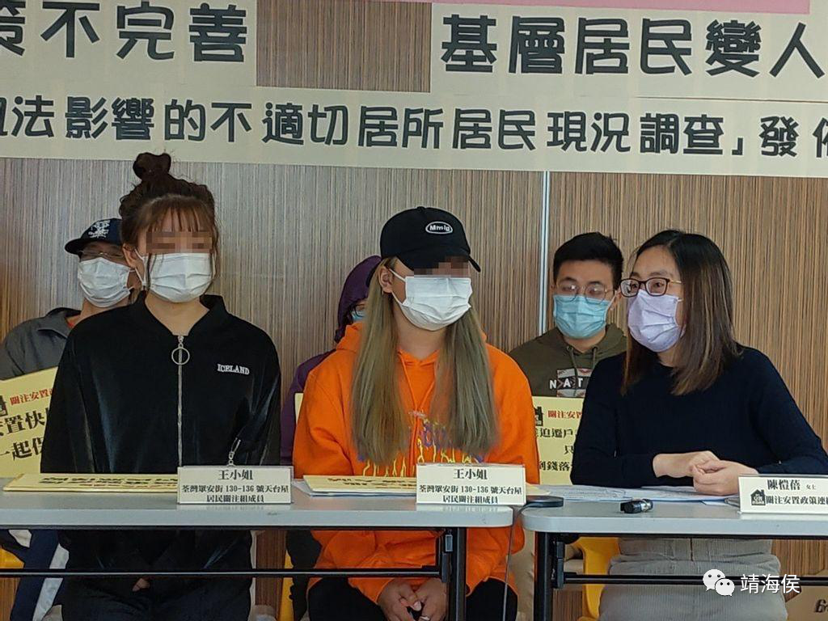

今年2月，一個關注安置政策的組織，開了一個記者招待會，他們找了兩名二十來歲的失業散工少女，訴說他們以月租$500與陌生人分租半個床位共睡，住在一個300呎天台屋，單位住了9戶。可是，一個很值得同情的社會故事，得到的不是同情，而是抨擊，反映政治化的香港令人變得瘋癲和冷漠。圖片：網上

**靖海侯**：这里面有传媒引导不足的责任。香港传媒对民生议题缺乏关注，也是社会“泛政治化”造成的。香港舆论生态本就不健康，常把民生问题不视为民生问题，而转为政治问题报道，在舆论导向上起了不好的作用，他们当然要负责任。

如传媒能够客观全面报道民生问题，可以引起社会关注，港府再根据社会关注度安排行动方案，吸收各方智慧，这才是良性的舆论监督机制。事事都扣上政治的帽子，利用民生问题反政府、反体制，怎么可能找到解决民生问题的具体方案？或者我们可以说，香港一些传媒根本就不想致力于推动解决民生问题，他们对舆论监督和社会责任的理解出现了严重的偏差。

**李敏妮**：您道出了香港傳媒早已拋諸腦後的責任，真心為社會努力的傳媒實在令人懷念。傳媒在社會的角色是領導性的，帶領人們思考問題，但回歸以後，香港的傳媒變得被動，被政治氣氛牽著走，之後更成為「幫兇」，煽風點火，以政治包圍整個社會。傳媒政治化香港的情況在佔中和反修例運動中變得更嚴重，培養了無數為政治瘋狂的讀者，成為惡性循環，媒體為了取悅他們培養出來的讀者，只有繼續充斥政治新聞。過去幾年，媒體裡9成9都是政治新聞，極少見到有關民生的報道，社評也不會去為弱勢社群發聲，深入報導更是少之又少。對民生問題，傳媒蓋上眼睛，視而不見！何喜華說，每一個他們想表達的民生議題，都會被傳媒扭曲成政治新聞。「有時有些民生故事能夠找到版位報導，已是非常幸運的了，傳媒報導的全部是那些政治議題...弱勢社群是真的變了弱勢社群，已經失去聲音。」

傳媒沒有做到反映社會的使命，影響深遠。傳媒不報導，民生的問題又怎能在社會上被討論？市民被蒙在鼓裏，又怎能製造輿論，令當局正視問題而作出改善？問題只會沉底！不單如此，在傳媒沒有正確教育公眾下，市民容易跟著政客的版本，錯判社會問題，動不動就上街，政治新聞便沒完沒了，民生問題繼續被打入冷宮。傳媒不全面和持平地報導民生問題，如同隱瞞社會真相，是以另一種方式誤導市民，問題會變成隱沒了，直至有天爆發成為政治炸彈。民生的問題遲遲未能得到解決，傳媒是幫兇。

**靖海侯**：某种程度上，传媒就是帮凶。

**4) 大陸有一系列措施改善民生，包括多年前已引入僱主及僱員供款的社保（退休保障）、醫保（醫療費用）、以及公積金（預備低息買樓）。去年開始，中國內地銳意幫人民脫貧，官員會到鄉村搜索無依無靠的窮人，安排住屋及生活所需給他們。眼見香港受困於水深火熱之中，為何中央不帶領香港政府用同樣的方法改善民生？中央應否動用其對香港的管轄權，於香港落實內地有效的民生政策，幫助香港解決核心民生問題？**

**靖海侯**：全心全意为人民服务是国家执政党的宗旨，“以人民为中心的发展思想”是中央治国理政的重要指导思想，改善民生工作一直是中央施政的重中之重。

**李敏妮**：說實話，由2019年的亂局開始，我已經很希望香港快點在未到2047年前与国家协同。我講這一句，一定被朋友說我「左膠」，染紅了！我不怕被人貶低，我只跟著真理走，真理是我的引領者。我只想說，這一年多是我尋找社會真相的過程，有時以為找尋到真相了，原來只看到問題的一小點，再追查下去，又發現多一點。有時以為事件是這樣，後來又發現自己看錯了。所以未到最後，我也不會認為自己已經找到真相。希望香港人也有這個「追求真相」的態度去看中國，為何我們要給自己曾經認定的觀念困住了，而不用一個open-mind去了解中國。看一看中國今天的社會福利，讓人民有一個平安的生活，但在香港卻從沒有找到。香港有的是那種不受控的「自由」，坐大各種的霸權，最後又令我們不自由；反而我們認為「不自由」的中國，又令人們心靈及身體上得到自由。

**靖海侯**：很多信息被扭曲了，造成了两地间严重的信息不对称。比如脱贫工作，从2012年底，中央就提出“小康不小康，关键看老乡，关键在贫困的老乡能不能脱贫”，承诺“决不能落下一个贫困地区、一个贫困群众”。其后8年，中央、省、市县财政专项扶贫资金累计投入近1.6万亿元，选派25.5万个驻村工作队、300多万名第一书记和驻村干部、200万名乡镇干部和数百万村干部到扶贫一线工作，其间甚至还有1800人牺牲在脱贫攻坚路上，最终在2020年实现了现行标准下9899万农村贫困人口全部脱贫。

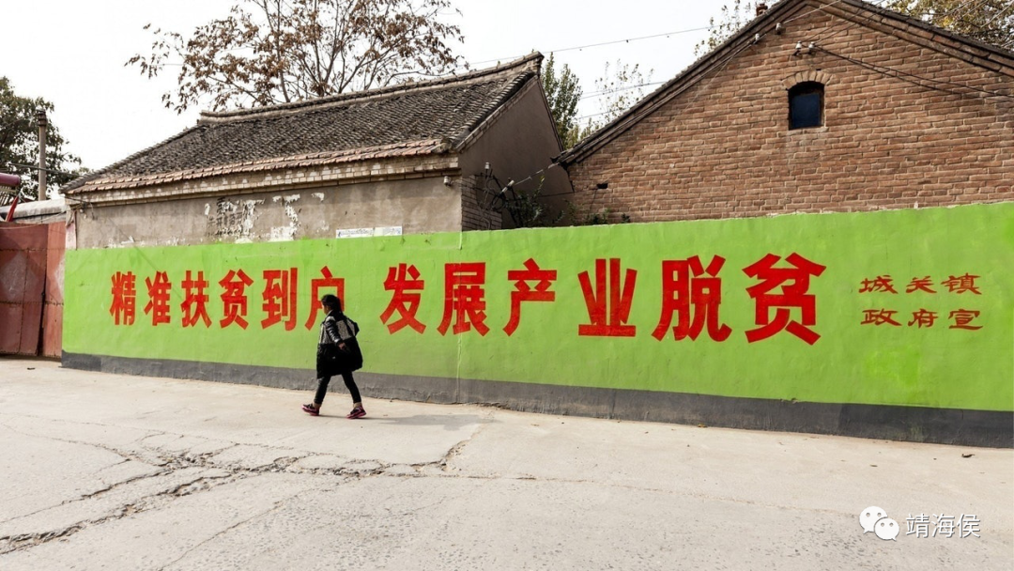

靖海侯說：「從2012年底，中央就提出 “小康不小康，關鍵看老鄉，關鍵在貧困的老鄉能不能脫貧”，承諾 “決不能落下一個貧困地區、一個貧困群眾”。」

**李敏妮**：中國做事的速度、信心、和組織性令人驚嘆。相反，香港政府的民生策略，歸納一句，就是無策略。每年的施政報告和財政預算案，無論哪人是特首或財爺，都是「斬件式」的計劃，沒有連貫性，就是見到那年有什麼問題，就在那年的財政預算裏面弄一個半個計劃出來，例如派錢向市民交功課，對問題小修小補，對改變民生，出不了什麼長遠作用。

中國這些工作真的令我感動，找到關心人民的執政者，夫復何求？

我與幾個來自國內在香港定居的朋友談話，她們說近年中國人的生活是很舒適的，介紹中央怎麼讓人民有一個安心的生活，包括安排由僱主和僱員供款的 1）公積金幫助人民置業，2）醫保支付醫療費用、3）社保提供一個不用擔心錢的退休生活（一個退休的老師每月有$7000人民幣元退休金，一個退休的報館編輯每月有$9000人民幣，鄉村的退休人士也有很好的社保金）。這反映中國改善民生的策略是有遠見的，有決心的。香港要向中國學習，如果內地人在網路上這樣說，就立即被黃絲罵他為“5毛”。作為關注弱勢社群的記者，我多年來見盡香港政府的民生政策的弊病，整體就是沒有決心及信心，與中央的策略性方針成強烈對比。

**靖海侯**：在内地脱贫攻坚上，我们首先看到的是扶贫精神，是对扶贫工作的高度重视、全力投入和久久为功的意志和信心。4月6日，国务院新闻办公室发布《人类减贫的中国实践》白皮书。前言部分明确提出：“贫穷不是命中注定，贫困并非不可战胜。中国减贫的实践表明，与贫困作斗争，最重要的是勇气、远见、责任和担当。” 香港要解决人口贫困问题，我想首先要树立的也是这种精神。在帮助贫困人口如何脱贫上，内地已形成一套系统有效的经验方法，这些都值得香港借鉴。

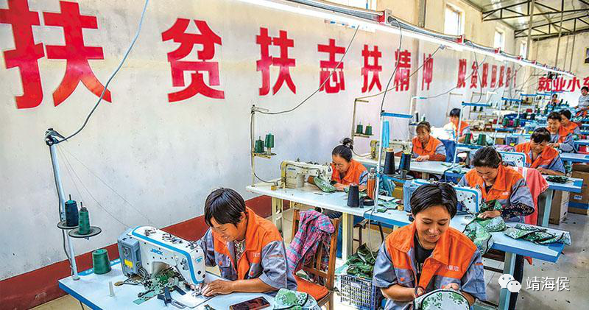

中國在內地多個省市推行「勞動扶貧」，李敏妮說：「中國這些工作真的令我感動，找到關心人民的執政者，夫復何求？」圖片：明報

**李敏妮**：我其中一個來自四川的朋友說，內地的地區幹部近年會到村子裏面找出貧窮的人，去幫助他們，沒家的給他們住所，給他們食物和錢生活。你有沒有聽過一個政府會千山萬水找窮人出來去幫？我心想，這些窮人被拉出來過好的生活，香港的反對派和西方國家又會否說這是違反人權呢？

**靖海侯**：但正如我前面所讲，解决民生问题主要是特区自己的事，中央可以提供一切必要的支持和支援，但主要工作还是需要特区来做。实际上，如果特区自己对解决民生问题没有系统思考、科学谋划，不能压实责任、主动作为，相关工作不可能取得实质性的进展，工作成果也不可能稳固下来且具有可持续性。

**李敏妮**：問題就是香港政府會不會主動去學習中央的策略？如果它真有心向中國請教，回歸第一日就已經開始發生。由於中聯辦的其中一個職能是：「促進香港與內地之間的經濟、教育、科學、文化、體育等領域的交流與合作。」從這一個渠道，中聯辦與港府是否可以開始一個交流， 中央可以提出支援，作為mentor，幫助香港官員了解國內策略，從而一步步成立一個有系統改善民生的政策。

**靖海侯**：香港中联办完全可以做到这一点。

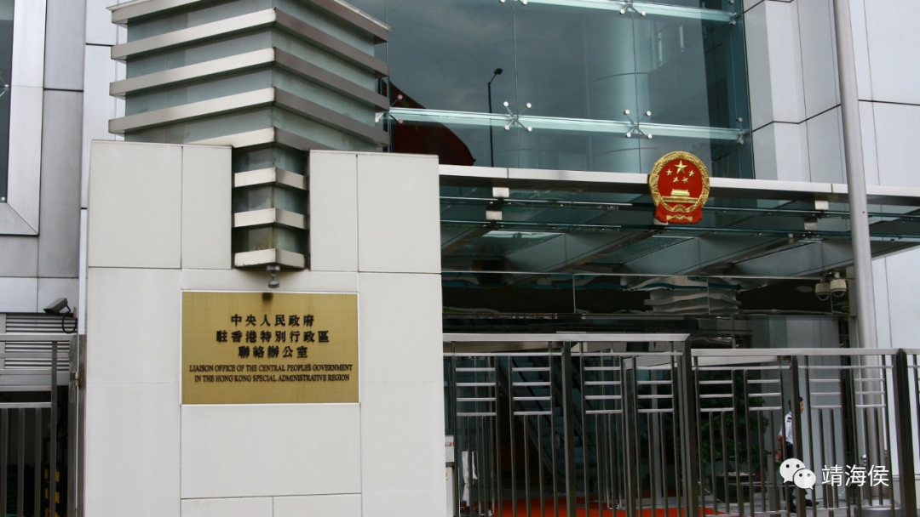

李敏妮說：「中聯辦與港府是否可以開始一個交流， 中央可以提出支援，作為mentor，幫助香港官員了解国家策略，從而一步步成立一個有系統改善民生的政策。」圖片：香港01

**5) 香港的商界一直認為貧富懸殊是自然的，窮人應該靠自己的努力向上爬，不應靠政府，你認同嗎？香港商界和大地產商是否政府改善民生的阻力，這與自由經濟有關嗎？自由經濟對香港重要，還是人民生活重要？改善民生只是政府的責任嗎？商界以及市民又有否責任？**

**李敏妮**：要減少貧窮，政府要做的就是增加最低工資、設立全民退休保障、防止地產霸權和各種壟斷等，但大商家一定反對的。他們最喜歡用的藉口是：窮人要靠自己向上爬，我都是住板間房出身的，都是自己捱出來的，我的財富是我雙手創造出來。社會已經轉變，在60至80年代，香港仍然是世界工廠時，香港人是可以靠一雙手向上爬的；但今時今日的香港，政府取消向小販發牌多年，在街擺賣是非法的，經濟來源狹窄，知識型經濟，大學生比比皆是，中下層的年輕人還能向上流動嗎？以往白手興家的香港仔故事仍能重現嗎？官員最清楚答案。

**靖海侯**：解决贫富差距的问题，有两个主要路径：一是建立社会保障制度，给贫困者以支援；二是调整既得利益格局，通过经济改革推动利益重新分配，从源头上施加作用。这两个路径也就是“输血”和“造血”的意思，是需要统筹推进的。而要调整既得利益格局，不免要让一些既得利益者让渡利益，导致他们的反对，这是改革的必然。但若因此而逡巡不前，让问题做大，就会伤害社会的整体利益和长远利益。所以真正的改革就是要“啃硬骨头”，敢于亮剑，政府真要决意改革，就得有担当，在依法的前提下果断推进。

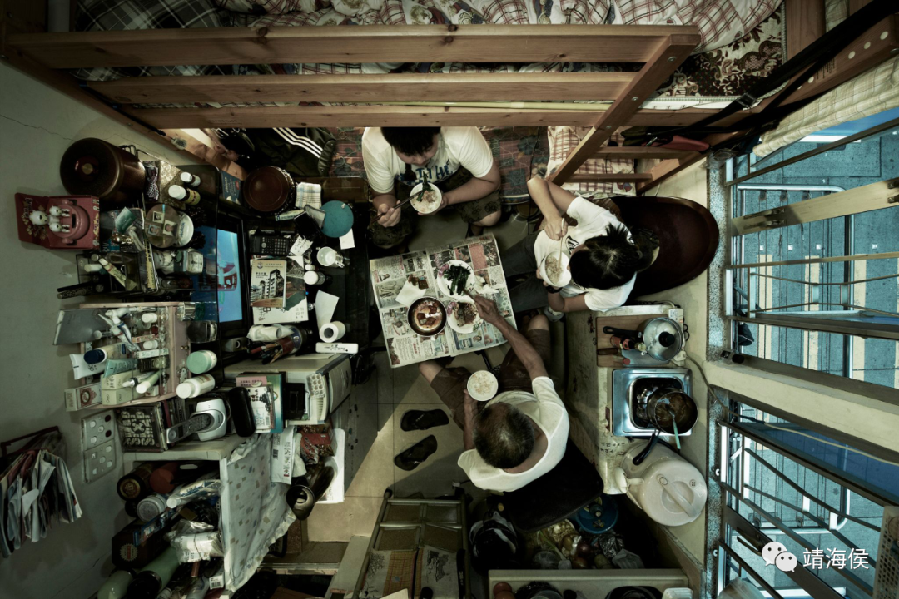

靖海侯說，解決貧富差距，有兩個主要路徑：一是建立社會保障制度，二是調整既得利益格局，但提醒改革必會受到既得利益者的反對。「所以真正的改革就是要“啃硬骨頭”，敢於亮劍，政府真要決意改革，就得有擔當，在依法的前提下果斷推進。」圖片：Benny Lam/SOCO

**李敏妮**：非常同意，我們要將“遊戲規則”重定才能真正改革。香港的問題很大程度上是由於它奉行“不干預”的經濟政策，任由市場決定引致的。這政策是源於殖民地時代，英國以低財政投入（1982年，香港的公共開支只佔GDP的20%，而不是西方國家的40%）和殖民特色的”自給自足”的手段管治香港，逐漸形成一種laissez faire（不管不問）的經濟模式。及後於1980年，前財政司夏鼎基(Sir Philip Haddon-Cave) 把政府的經濟運作立場命名為“積極不干預主義”（positive non-interventionism)，原用至今。2006年，曾蔭權政府再把這種政策定名為「大市場、小政府」，強調「政府不應干預市場裡任何界別的運作，私人市場會自行調節。」大家不要給這些高深的術語誤導，以為是理所當然，而應該深思政策由始至終是否恰當。

在自由經濟下，政府不合時宜的”積極不干預政策”成為既得利益者的保護罩，令政府傾斜於商界，他們自然成為改善民生的阻力。多年來，港府以其“不干預政策”為傲，說白了，這個政策養懶官員，培養出一種政府“什麼也不做不管”的經濟模式，任由商界當家作主，做成商人霸權。在不干預市場的政策下，商界好像主子，政府就像僕人，每次商界反對的事，例如增加最低工資、設立全民退休保障、勞工集體談判權、銷售稅、租務管制...政府便不會做，每次都是用這個藉口：不干預市場。這個政策令政府白白斷送了整個市場的控制權給大鱷，養肥他們，但瘦了自己的人民。政府不干預，可是壟斷市場的大家族肆無忌憚的以收購、控制供求及價格等去干預，令到小商人不能進入市場，令市民百上加斤，這仍然是一個自由市場嗎？

人民生活當然比自由經濟重要，不單是從「人道」的角度看，還有經濟的角度。若土地問題不解決樓價高企，還會有人來香港投資嗎？若果貧富懸殊不解決，最後社會爆煲，市民上街，投資者會把總部設在香港嗎？如政府仍然靠攏商界，不處理民生的問題，就等於用石頭揼自己腳趾，總有一屆的特首要為此問題埋單落台！

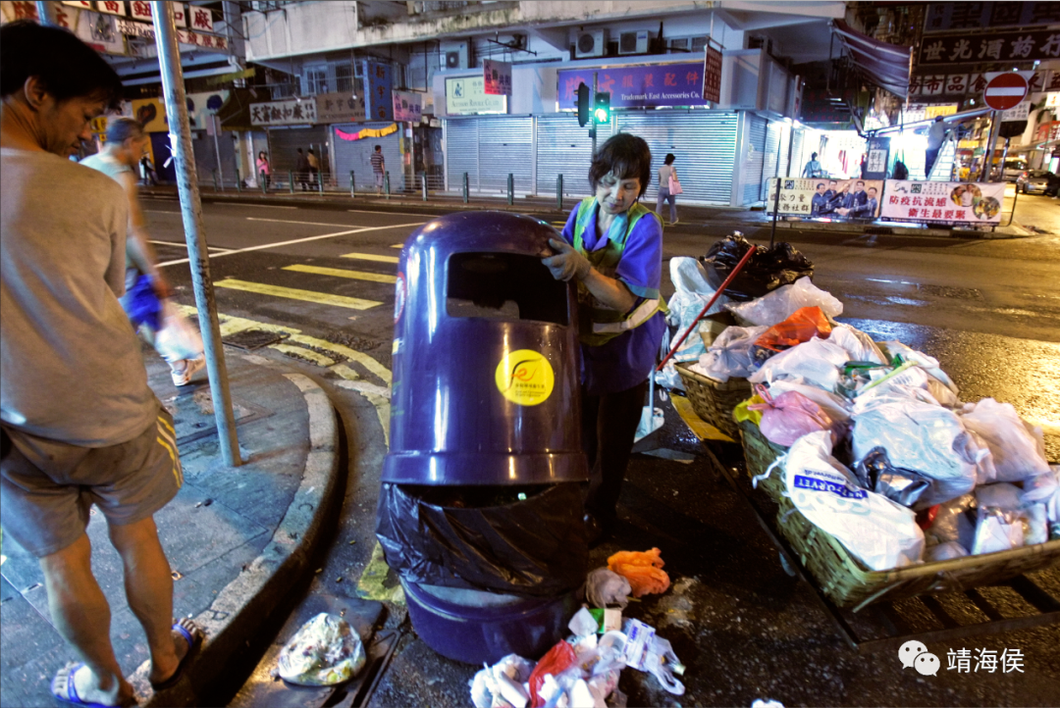

李敏妮說：「在自由經濟下，政府不合時宜的”積極不干預政策”成為既得利益者的保護罩，令政府傾斜於商界，他們自然成為改善民生的阻力。」圖片：Hong Wing 和 SOCO

**靖海侯**：特区政府需要对自己的角色作重新定位。当然，解决贫富差距过大及民生问题，社会各方都有角色，商界和市民也不例外。政府的作用就在于通过制度政策，厘定其责任和义务，并提供一同参与解决问题的渠道和平台，如对商界履行社会责任的引导和规范，对市民就业创业的支持和支援。

**李敏妮**：香港商界一直不認為自己有任何社會責任。最近一個美容師對我說，她工作的美容院在疫情下常常關門，經營困難，竟然地產商一毫子租金也不減， 只是在政府強制關門的期間才減他們10%租金。相反，她有一個朋友在另一間美容院工作，疫情期間，她與做裝修工的丈夫一同失業，沒有錢交$5000元的村屋租金，於是跟業主太太說可否遲一點才交租，業主太太竟然說不收他們的租金，直至找到工作為止，已經一年多了。「那個業主太太對我朋友說，“如我先生向你收租，你就說已經交了給我，不要讓他知道”。」這個故事令人動容 ，每一個人也可以為弱勢社群付出，這值得商界和地產商反思，他們真的沒有責任制定友善的政策幫助基層，為社會出一分力？但要有這些改變，政府必須帶頭建立一個關懷有愛的社會。

**靖海侯**：香港需要形成的一个很重要的共识是，两极分化、社会板结、阶层流动梗阻造成的问题，是损害社会发展根本的，任其发展只能会是多输的局面，只有控制好其度，才能让既得利益者的利益有增量，贫困人口创造更大社会价值。

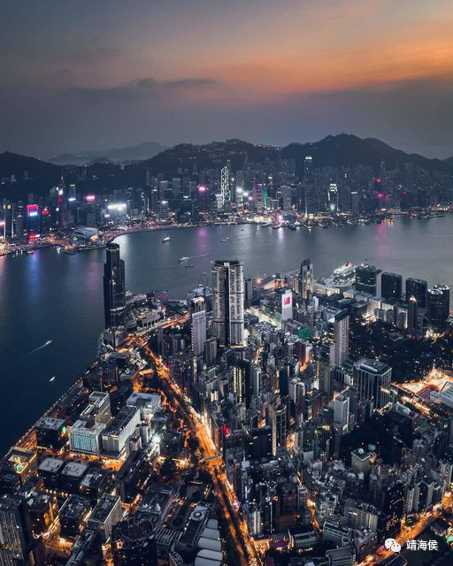

靖海侯說：「特區政府需要對自己的角色作重新定位。當然，解決貧富差距過大及民生問題，社會各方都有角色，商界和市民也不例外。」

**6) 老人老無所依，露宿者人數不斷上升，很多人沒屋住，大學生及基層出路少、貧富懸殊...香港的民生問題已經根深蒂固幾十年。香港政府需要什麼能力以及政策才能力挽狂瀾，戰勝商界以及地產商的阻力，解決民生問題？香港真的能夠解決這些纏繞香港數十年的問題嗎？你樂觀嗎？**

**靖海侯**：乐观不乐观取决于坚决不坚决、行动不行动。我们一直在讨论这个问题，政府在解决民生问题上可以做什么。我还是那句话，政府在要做什么之前，首先要考虑清楚为什么要做以及准备以什么样的理念来做。香港朋友可能有了解，中国共产党十八大以来，中央深改委创造性提出全面深化改革的价值取向，强调改革要以促进社会公平正义、增进人民福祉为出发点和落脚点。习近平总书记深刻指出：“老百姓关心什么、期盼什么，改革就要抓住什么、推进什么，通过改革给人民群众带来更多获得感。” 这彰显了中央推进改革的决心和初心。特区政府也需要确立这样一种意志，真正拿出魄力来。

**李敏妮**：對，香港政府首先要問自己為什麼要做，定出使命，然後找出有什麼問題阻擋政府達成使命的，及解決辦法，才可以制訂一個藍圖去解決種種問題。政府應考慮取消不干預政策，哪有一個國家會捆綁自己不干預市場的，如同斷送權利給大企業壟斷市場，民生問題沒完沒了；政府也要擴闊收入來源，例如進行稅務改革擴闊稅基，包括引入銷售稅，增加庫房收入，便不需要倚靠賣地為生；之後就制定不同的利民政策，從而減低貧窮和貧富懸殊，包括推出全民退休保障、增加最低工資、增加土地和房屋供應、興建老人院舍從而增加資助宿位等。

**靖海侯**：如果说在国安法之前，在香港完善选举制度之前，因为行政和立法关系紧张以及社会“泛政治化”，导致港府很多事情议而不决、决而难行等问题，那么现在，香港正实现由乱及治的转折，正要重新出发，特区政府已经获得了比以前更好的施政环境和条件，已经没有理由在解决民生问题上继续耽搁了。

**李敏妮**：隨著國安法的落實，撕裂香港的人隨時跌入顛覆國家罪，相信未來那個黑暗力量不會再那麼猖獗，社會才能有空間重新檢視民生的問題。

**靖海侯**：2021年全国两会期间，韩正副总理参与政协委员分组讨论，曾指出香港要着力解决深层次问题，并强调总有解决的办法。我想解决的办法就在于向社会展示意志和决心，就在于在解决民生问题上系统谋划、即刻启程，要填海就赶紧填海，要建立全面退休保障制度就赶紧制定法案。特区政府需要在行政主导体制进一步确立后，真正发挥主导作用，让制定的政策真正有约束力和牵引力，并对小政府、大社会的定位作适当调整，积极作为、主动作为、充分作为。

有两句话讲得好，一是“只要方向对了，就不怕路远”，二是“种一棵树最好的时间是十年前，其次是现在”。往者不可谏，来者犹可追。在中央支持下，在社会更为稳定下，在政治问题得到解决后，有内地这一坚强后盾，香港发展经济、改善民生均迎来新的机遇。这机遇，唯有不懈努力才不会错付。

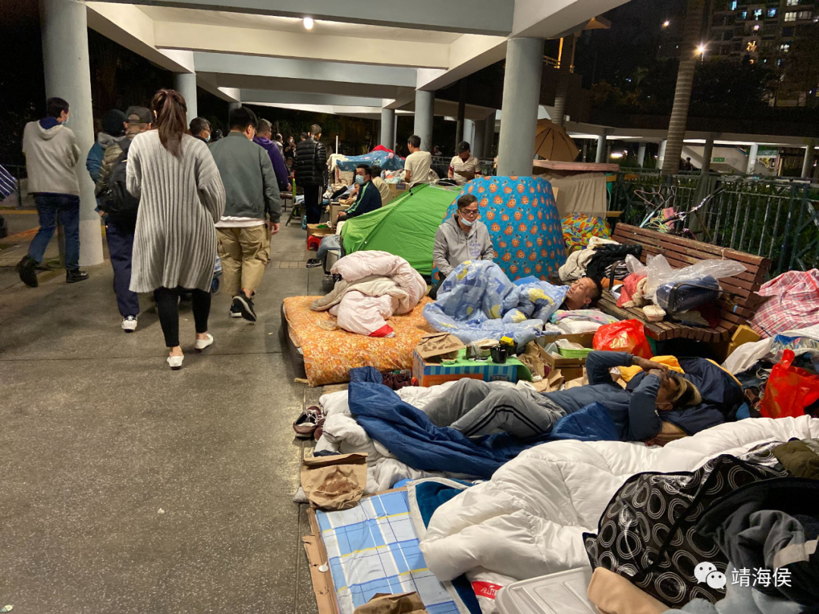

靖海侯坦言，對香港能否解決深層次問題，充滿信心。 他說：「在中央支持下，在社會更為穩定下，在政治問題得到解決後，有內地這一堅強後盾，香港發展經濟、改善民生均迎來新的機遇。這機遇，唯有不懈努力才不會錯付。」圖片：李敏妮

**李敏妮**：「只要方向對了，就不怕路遠」實在感動。有國安法做護盾、有國家做後防、有選舉改革防止敵方間諜搗亂，這場仗香港的勝數非常大。現在政府只要拿出勇氣，高瞻遠矚帶頭改革，敢於挑戰權貴，我相信很多問題都會慢慢解開。

那一晚探訪完劏房戶，我趕緊跟着常常急步走的施麗珊的腳步，看到她穿着粉紅色長外套，笑容滿面，見到不同“街坊”（她稱所幫助的人）在街上，她都從容不迫地解答他們的問題，像大家姐一樣，面上從沒有一絲憂慮。作為基督徒的吳衛東，與我以往合作無間做露宿者的故事，多年不見，他仍然沒有放棄，差不多每晚都在街頭外展，尋找及幫助露宿者，完全沒有嫌棄他們身上的異味。遇到難搞的露宿者，他都以柔制剛，搭着他們的膊頭，當中需要的就是愛。何喜華少年時代離家出走，做了很多基層的工作，深深感受勞工階層的困境，後來加入SOCO，一做就是40年。入了政府的一些諮詢組織，被頒了一個銅紫荊勳章，就被說成是親政府的他，一於笑罵由人，大公無私的帶領一班社工繼續為基層奮鬥。

這就是政府、和整個社會需要學習的「打不死」的精神，懷着這個精神，香港戰無不勝。

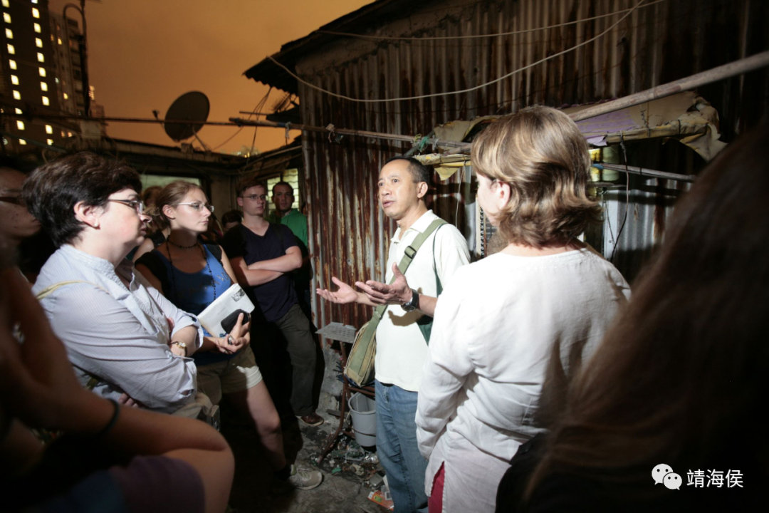

40年來，何喜華不斷對外講解基層的困境，希望為他們帶來曙光。縱然面對風雨，他仍然頑強，繼續帶領一班社工為基層奮鬥。SOCO這種打不死的精神，值得政府和整個社會學習。圖片：陳木南 /SOCO

**此集完**。

圖片編輯：李敏妮/Airon Yiu

靖海侯

**微信扫一扫赞赏作者** **赞赏**

已喜欢，对作者说句悄悄话

取消

**发送给作者**

**发送**

最多40字，当前共字

 人赞赏

上一页 1/3 下一页

长按二维码向我转账

受苹果公司新规定影响，微信 iOS 版的赞赏功能被关闭，可通过二维码转账支持公众号。

### 精选留言

用户设置不下载评论